# Requirements – Student #2

Please, fill in the following form, make sure that you have ticked the requirements that you consider fulfilled, save this document, **and attach it in its original format (.docx)** to every deliverable. Regarding your ID, please keep only four random digits and mask the others using an asterisk. **Please, note that this document must be edited with the desktop version of Word since the web version does not properly support forms.** Attaching this document entails that you are the authors of the work delivered, you have not cheated in any way, and you have read and understood the information delivered regarding the subject, with a special emphasis on the methodological guidelines and how your work is going to be graded. Make sure that your project works well with the latest version of the development framework.

|  |
| --- |
| **Group:** C2.008 |
| **Repository:** https://github.com/pabniecor/Acme-ANS-C2 |
| **Student #2**  **ID Number:** 3027*****  **UVUS:**  WWH3208  **Name:**  Jiménez de la Fuente, Antonio Luis  **Roles:**  manager, analyst, developer, tester |
| **Date:** Seville July 3rd, 2025 |

# MANDATORY Deliverable D01: introduction

## Information requirements

Intentionally blank.

## Functional requirements

1. Modify the anonymous menu so that it shows an option that takes the browser to the home page of your favourite web site. The title must read as follows: “〈id-number〉: 〈surname〉, 〈name〉”, where “〈id-number〉” denotes your DNI, NIE, or passport number, “〈surname〉” denotes your surname/s, and “〈name〉” denotes your name/s.

X

## Non-functional requirements

Intentionally blank.

## Testing requirements

Intentionally blank.

## Managerial requirements

1. Provide a link to your planning dashboard in GitHub to review the tasks, their current status, and your schedule.

El enlace proporcionado conduce a

Estimado profesor Rafael Corchuelo,

El error que usted comenta aquí ha sido subsanado de cara a la próxima convocatoria.

Nuestra solución ha sido poner público el dashboard con cada una de nuestras tareas.

# MANDATORY Deliverable D02: data models

## Information requirements

1. **Customers** are the people who purchase flights. The system must store the following data about them: an **identifier** (unique, pattern "^[A-Z]{2-3}\d{6}$", where the first two or three letters correspond to their initials), a **phone number** (pattern "^\+?\d{6,15}$"), a **physical address** (up to 255 characters), plus a **city** and a **country** (both up to 50 characters). Optionally, customers may have some **earned points** (up to 500k points).

X OJO: atributos sin error personalizado:

Estimado profesor Rafael Corchuelo.

El error ha sido solucionado añadiendo un mensaje de validación personalizado como parámetro adicional a la etiqueta @ValidString de los respectivos atributos:

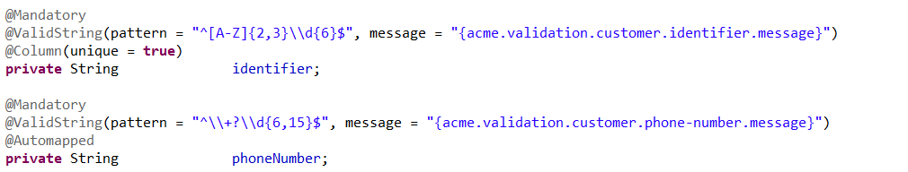

1. A **booking** is a reservation made by a **customer** to purchase a **flight**, guaranteeing some seats on a specific itinerary and associating some **passengers**' details with the trip. The system must manage the following information for each **booking**: a **locator code** (unique, pattern "^[A-Z0-9]{6,8}$"), a **purchase moment** (in the past), a **travel** **class** ("ECONOMY", BUSINESS"), and a **price**. Optionally, the system should record the **last nibble** of the credit card used for payment.

X Mismo problema que antes:

Estimado profesor Rafael Corchuelo.

El error ha sido solucionado añadiendo un mensaje de validación personalizado como parámetro adicional a la etiqueta @ValidString de los respectivos atributos:

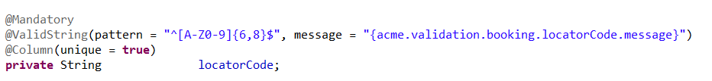

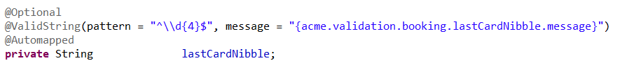

1. A **passenger** is an individual who takes a flight and he or she must be registered in the corresponding booking. The system must store the following data about passengers: a **full name** (shorter than 256 characters), an **email**, a **passport number** (pattern “^[A-Z0-9]{6,9}$”), a **date of birth**, and, optionally, his or her **special needs** (shorter than 51 characters).

X Mismo problema de antes:

Estimado profesor Rafael Corchuelo.

El error ha sido solucionado añadiendo un mensaje de validación personalizado como parámetro adicional a la etiqueta @ValidString del respectivo atributo:

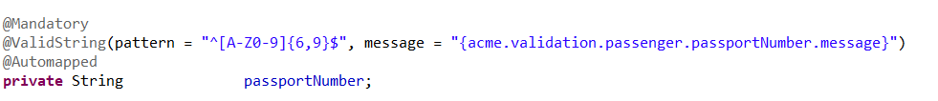

## Functional requirements

Intentionally blank.

## Non-functional requirements

Intentionally blank.

## Testing requirements

1. Produce assorted sample data to test your application informally. The data must include two **customer** accounts with credentials “**customer1**/**customer1**” and “**customer2**/**customer2**”. Create an additional customer account with credentials “**customer3/ customer3”** that represents a customer with only profile data.

Los requisites indican explícitamente la necesidad de contar con una cuenta *con el role cliente* sin otros datos más que los del perfil, pero esa cuenta no existe. Ha sido necesario modificar los ficheros de populación para poder realizar la evaluación en condiciones de igualdad con el resto de estudiantes:

Se modifica el fichero customer.csv como sigue (Se espera a que termine de ejecutarse la suite de pruebas para no interferir en la misma.)

key,key:userAccount,identifier,phoneNumber,physicalAddress,city,country,earnedPoints  
customer-01,user-account-customer-01,RR123456,+1234567890,123 Main St,New York,USA,25000  
customer-02,user-account-customer-02,DL789012,+441234567890,456 Elm St,London,UK,150000  
customer-03,user-account-customer-03,SC789012,+441234567890,456 Elm St,London,UK,150000

Estimado profesor Rafael Corchuelo,

El error que usted comenta aquí ha sido subsanado de cara a la próxima convocatoria.

Se ha añadido dentro del csv asociado a las cuentas de cliente, la fila correspondiente a customer-03 como sigue:



## Managerial requirements

1. Provide a link to your planning dashboard in GitHub to review the tasks, their current status, and your schedule.

Mismo problema de antes.

Estimado profesor Rafael Corchuelo,

El error que usted comenta aquí ha sido subsanado de cara a la próxima convocatoria.

Nuestra solución ha sido poner público el dashboard con cada una de nuestras tareas.

# MANDATORY Deliverable D03: implementing features

## Information requirements

Intentionally blank.

## Functional requirements

1. Operations by **customers** on **bookings**:

* List their bookings.
* Show the details of their bookings and the associated passengers, if any.
* Create or update their bookings. Bookings can be updated as long as they have not been published. A booking can be published only when the last credit card nibble has been stored.

Creo un nuevo pasajero con los siguientes datos:

Nótese que no está publicado.

Ahora creo una reserva con los siguientes datos:

Nótese que la reserva está publicada. Al acceder a la lista de pasajeros tengo lo siguiente:

¿Cómo puede aparecer un pasajero no publicado en una reserva publicada?

Estimado profesor Rafael Corchuelo,

El error que usted comenta aquí ha sido subsanado de cara a la próxima convocatoria.

El error presente se debe al factor de que se permitían asociar pasajeros no publicados a una reserva, pudiendo visualizarse en el listado de pasajeros asociados a dicha reserva.

Dicho error ha sido solucionado permitiendo que solamente los pasajeros publicados puedan ser asignados por el cliente a las reservas que desee, teniendo en cuenta que éstas no pueden estar publicadas.

Para ello, ha sido necesario modificar el método authorise de la clase CustomerBookingRecordCreateService, en el que se gestionaba de manera errónea la posibilidad de añadir pasajeros no publicados a las reservas: 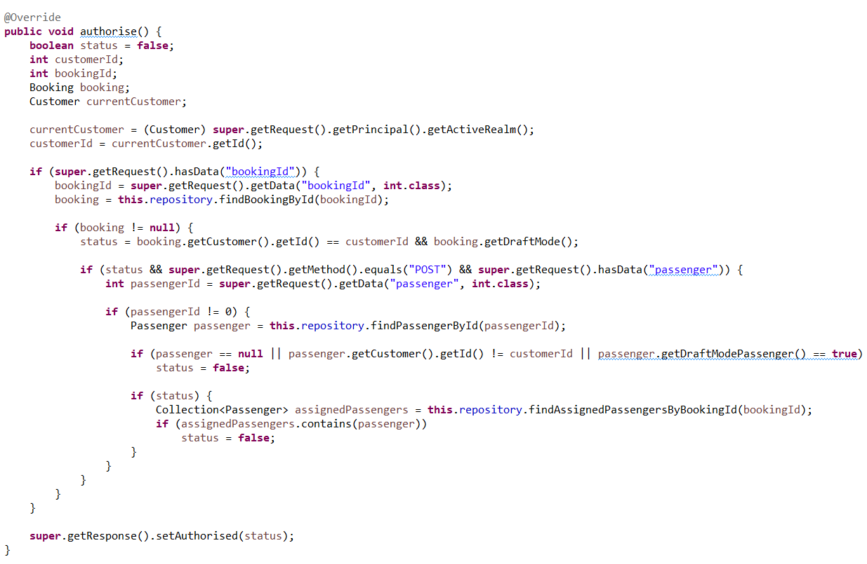

También se ha modificado el método unbind para que al activar el desplegable con todos los pasajeros disponibles a añadir, solamente aparezca el listado con los pasajeros publicados (Colección de pasajeros denominada *notAssignedPassengers*), y por tanto se ha tenido que modificar también la consulta asociada para que el valor del atributo draftModePassenger sea falso.

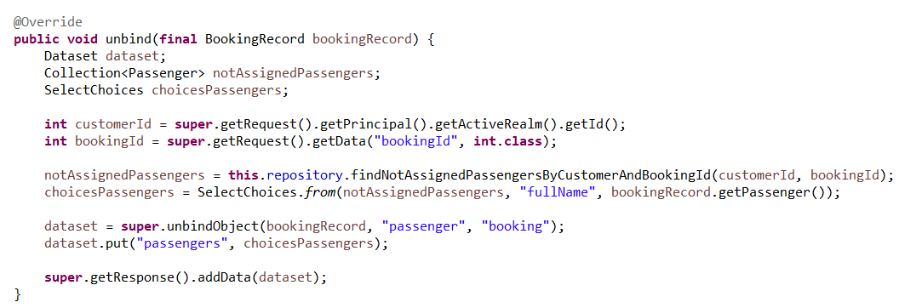 

De esta manera, solamente se pueden asociar pasajeros publicados a reservas aún no publicadas.

1. Operations by **customers** on **passengers**:

* List the passengers in their bookings.
* Show the details of their passengers.
* Create a passenger and record the information related to that passenger.
* Update a passenger as long as it has not been published.

OJO a la traducción de birthdate:

Hay algo extraño en la siguiente lista de pasajeros.

He creado al pasajero siguiente, que ya se comentó en el requisito anterior:

Dicho pasajero aparece en la reserva publicada que se comentó antes. Intento borrarlo y el resultado es el siguiente:

Es decir que una petición legal que viene de la interfaz de usuario proporcionada al cliente da lugar a un fallo de autorización.

Estimado profesor Rafael Corchuelo,

El error que usted comenta aquí ha sido subsanado de cara a la próxima convocatoria.

El error presente se debe al factor de que se permitían asociar pasajeros no publicados a una reserva, pudiendo visualizarse en el listado de pasajeros asociados a dicha reserva.

Sin embargo, a la hora de borrar un pasajero no publicado de la lista de pasajeros global (no la de pasajeros asociados a una reserva, teniendo en cuenta que cada reserva tiene su lista propia de pasajeros PUBLICADOS asociados), se comprobaba que el pasajero no podría estar asociado a una reserva, y como habían pasajeros NO PUBLICADOS (para los que se debe permitir la opción de borrado) asociados a reservas, se imprimía por pantalla un error de Acceso No Autorizado cuando se intentaba borrar un pasajero asociado a una reserva.

Dicho error ha sido solucionado permitiendo que solamente los pasajeros publicados puedan ser asignados por el cliente a las reservas que desee, teniendo en cuenta que éstas no pueden estar publicadas.

Para ello, ha sido necesario modificar el método authorise de la clase CustomerBookingRecordCreateService, en el que se gestionaba de manera errónea la posibilidad de añadir pasajeros no publicados a las reservas: 

También se ha modificado el método unbind para que al activar el desplegable con todos los pasajeros disponibles a añadir, solamente aparezca el listado con los pasajeros publicados (Colección de pasajeros denominada *notAssignedPassengers*), y por tanto se ha tenido que modificar también la consulta asociada para que el valor del atributo draftModePassenger sea falso.

 

De esta manera, se permite ejecutar la operación de borrado de pasajeros no publicados, dado que éstos ya no se pueden asociar a reservas. La lógica de la clase CustomerPassengerDeleteService no ha sido modificada.

Adicionalmente, se ha gestionado la imposibilidad de que un mismo cliente tenga más de un pasajero asociado con el mismo pasaporte, aunque sí se pueda permitir que dos clientes distintos tengan pasajeros con el mismo pasaporte (por ejemplo, contemplando que Cliente 1 tiene a Pasajero 1 con pasaporte X para realizar una reserva específica, y por otro lado, el Cliente 2 tiene a Pasajero 2 con pasaporte Y, y a Pasajero 1 con pasaporte X, para realizar una reserva distinta a la anterior, dado que un solo pasajero puede estar asociado a varias reservas y no tienen por qué ser del mismo cliente). Para ello, se ha creado un validador personalizado para la entidad de Passenger, de tal manera que si un cliente intenta crear dos pasajeros con el mismo pasaporte, aparezca por pantalla un mensaje personalizado que indique que el pasaporte ya existe para otro pasajero de ese mismo cliente:

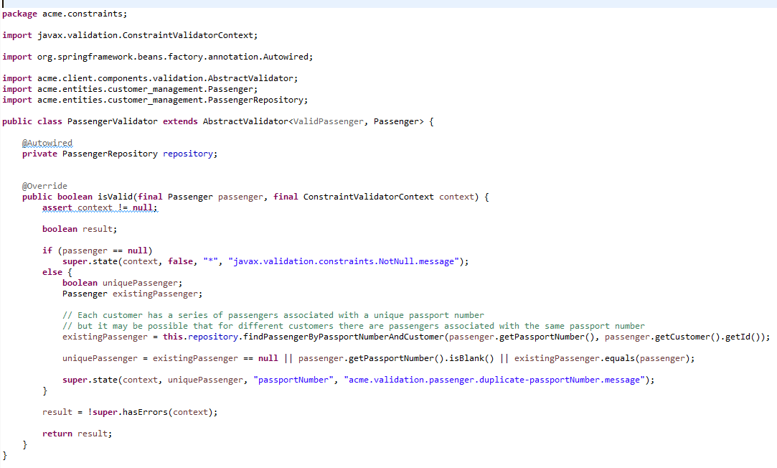

Finalmente, también se ha corregido correctamente la traducción al español del atributo birthDate en los correspondientes mensajes asociados al atributo dentro del fichero message-es.i18n:







## Non-functional requirements

Intentionally blank.

## Testing requirements

Intentionally blank.

## Managerial requirements

1. Provide a link to your planning dashboard in GitHub to review the tasks, their current status, and your schedule.

Mismo problema de antes.

Estimado profesor Rafael Corchuelo,

El error que usted comenta aquí ha sido subsanado de cara a la próxima convocatoria.

Nuestra solución ha sido poner público el dashboard con cada una de nuestras tareas.

# MANDATORY Deliverable D04: formal testing

## Information requirements

1. Create appropriate indices for your entities, if required.

NO se han definido índices para Flight:

Pero se encuentra la siguiente consulta:

Se han definido índices redundantes para Booking:

Me pregunto cómo ha podido implementar el estudiante sus requisitos con sólo las consultas siguientes. Seguramente implementando en Java filtros que se podrían implementar de una forma mucho más eficiente usando JPQL. ¿Para qué sirven las consultas repetidas?

El único índice definido en Passenger es redundante:

Me planteo las mismas preguntas de antes:

Estimado profesor Rafael Corchuelo,

El error que usted comenta aquí ha sido subsanado de cara a la próxima convocatoria.

En primer lugar, se ha definido el índice necesario sobre la entidad Flight a partir de las consultas realizadas sobre la correspondiente entidad: 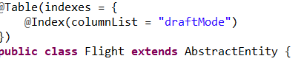

Consulta realizada que implica la adición del índice:



Adicionalmente, sobre el rol de Customer se ha añadido el siguiente índice, que previamente no se había añadido y que se considera añadir por las consultas efectuadas en relación al rol:

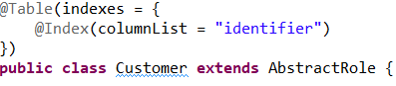

Consulta realizada que implica la adición del índice:

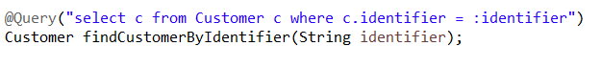

Con respecto a la entidad Booking, se han eliminado los índices redundantes y se ha mantenido el único índice necesario a partir de las consultas realizadas:

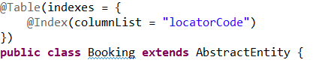

Consulta realizada que implica la adición del índice:



Finalmente, con respecto a la entidad Passenger, también se ha eliminado el único índice que había por ser redundante y, tras revisar las consultas realizadas sobre la entidad, se han añadido los siguientes índices:

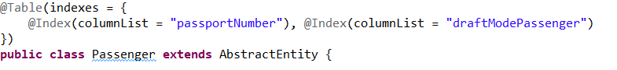

Consultas realizadas que implicas la adición de los índices:





## Functional requirements

Intentionally blank.

## Non-functional requirements

Intentionally blank.

## Testing requirements

1. Produce a test suite for Requirements #8 and #9.

X

Estimado profesor Rafael Corchuelo,

A pesar de que para la Primera Convocatoria este requisito obligatorio se ha calificado como cumplido, en esta Segunda Convocatoria el estudiante no ha podido lanzar el conjunto de pruebas adecuadamente, pues varias pruebas presentan errores relacionados con el concepto de Payload a la hora de ejecutar la operación de replay.

Por consiguiente, este requisito no se puede tomar como satisfecho.

## Managerial requirements

1. Provide a link to your planning dashboard in GitHub to review the tasks, their current status, and your schedule.

Mismo problema de antes.

Estimado profesor Rafael Corchuelo,

El error que usted comenta aquí ha sido subsanado de cara a la próxima convocatoria.

Nuestra solución ha sido poner público el dashboard con cada una de nuestras tareas.

1. Produce a testing report.

El informe indica que:

El estudiante confunde el concepto de nivel de confianza.

Estimado profesor Rafael Corchuelo,

El error que usted comenta aquí no ha podido ser subsanado de cara a la siguiente convocatoria, debido a los errores presentes en la grabación de pruebas.

El estudiante ha añadido al cómputo de pruebas sobre las entidades las nuevas pruebas realizadas de cara a la segunda convocatoria, pero no se ha podido analizar el rendimiento del testing de las entidades con índices y sin los mismos, con la posterior comparación entre ambos rendimientos.

# SUPPLEMENTARY I Deliverable D01: introduction

## Information requirements

Intentionally blank.

## Functional requirements

Intentionally blank.

## Non-functional requirements

Intentionally blank.

## Testing requirements

Intentionally blank.

## Managerial requirements

Intentionally blank.

# SUPPLEMENTARY I Deliverable D02: data models

## Information requirements

1. The system must handle **customers** **dashboards** with the following **indicators**:

* The last five destinations.
* The money spent in bookings during the last year.
* Their number of bookings grouped by travel class.
* Count, average, minimum, maximum, and standard deviation of the cost of their bookings in the last five years.
* Count, average, minimum, maximum, and standard deviation of the number of passengers in their bookings.

## Functional requirements

Intentionally blank.

## Non-functional requirements

Intentionally blank.

## Testing requirements

Intentionally blank.

## Managerial requirements

1. Produce a UML domain model regarding the information requirements.

# SUPPLEMENTARY I Deliverable D03: implementing features

## Information requirements

Intentionally blank.

## Functional requirements

1. Operations by **anonymous principals** on user **accounts**:

* Sign up to the system and become a customer.

1. Operations by **customers** on user **accounts**:

* Update their profiles.

1. Operations by **administrators** on **bookings**:

* List the bookings in the system that are published.
* Show the details of the bookings (including the passengers).

1. Operations by **customer** on **dashboards**:

* Show their customer dashboards.

## Non-functional requirements

Intentionally blank.

## Testing requirements

Intentionally blank.

## Managerial requirements

1. Provide a link to a video in which you informally test requirement #8 and #9. Videos should not exceed 10 minutes in length and must be stored at the USE's facilities.

# SUPPLEMENTARY I Deliverable D04: formal testing

## Information requirements

Intentionally blank.

## Functional requirements

Intentionally blank.

## Non-functional requirements

Intentionally blank.

## Testing requirements

Intentionally blank.

## Managerial requirements

1. Perform five mutations in your code and report on the results.

## Managerial requirements

1. Produce a lint report.

# SUPPLEMENTARY II Deliverable D01: introduction

## Information requirements

Intentionally blank.

## Functional requirements

Intentionally blank.

## Non-functional requirements

Intentionally blank.

## Testing requirements

Intentionally blank.

## Managerial requirements

1. Produce an analysis report.

1. Produce a planning and progress report.

# SUPPLEMENTARY II Deliverable D02: data models

## Information requirements

1. The system must include a board to recommend something in the city and/or country of a given airport. **Recommendations** can be about experiences, activities, restaurants, accommodation or any other thing that a person may find interesting at the destination. A web service must be used to populate this entity with information about recommendations. Thus, the exact data to store depends on the chosen service, and it is the students' responsibility to define them accordingly. It is also the students’ responsibility to find the appropriate service; no implicit or explicit liabilities shall be covered by the University of Seville or their individual affiliates if the students contract pay-per-use services!  The students are strongly advised to ensure that the service they choose is free of charge.

## Functional requirements

Intentionally blank.

## Non-functional requirements

Intentionally blank.

## Testing requirements

Intentionally blank.

## Managerial requirements

1. Produce an analysis report.

1. Produce a planning and progress report.

# SUPPLEMENTARY II Deliverable D03: implementing features

## Information requirements

Intentionally blank.

## Functional requirements

1. Operations by **customers** on **recommendations**:

* List recommendations related to final destinations in their bookings.

1. Operations by **administrators** on **recommendations**:

* Populate the database with recommendations somehow related to locations (e.g., related to cities or countries).

## Non-functional requirements

Intentionally blank.

## Testing requirements

Intentionally blank.

## Managerial requirements

1. Produce an analysis report.

1. Produce a planning and progress report.

# SUPPLEMENTARY II Deliverable D04: formal testing

## Information requirements

Intentionally blank.

## Functional requirements

Intentionally blank.

## Non-functional requirements

Intentionally blank.

## Testing requirements

1. Produce as a complete test suite as possible for Requirement #29 ensuring that the API is properly mocked.

## Managerial requirements

1. Produce an analysis report.

1. Produce a planning and progress report.